**Grupa RENEX wspiera po raz kolejny Freshland Festival**

**Włocławek już po raz piąty stanie się centrum muzyki elektronicznej dzięki Freshland Festival, który odbędzie się 24 sierpnia 2024 roku w malowniczym Parku na Słodowie. To coroczne wydarzenie przyciąga miłośników muzyki klubowej i elektronicznej z całego kraju, oferując niezapomniane wrażenia i wyjątkową atmosferę festiwalową. W tym roku festiwal zyskał ponowne wsparcie Grupy RENEX co jest dowodem na ich stałe zaangażowanie w rozwój lokalnej kultury i wspieranie społeczności.**

**Freshland Festival 2024 – niezwykła muzyczna podróż**

Tegoroczna edycja Freshland Festival zapowiada się wyjątkowo ekscytująco. Na scenie pojawi się aż 20 artystów, którzy zaserwują publiczności mieszankę najlepszych dźwięków muzyki elektronicznej i klubowej. Wśród gwiazd wieczoru znajdą się takie nazwiska jak Skytech, DJKUBA & NEITAN, Miqro, Diablo, oraz Plus2. Oprócz doskonałej muzyki, uczestnicy festiwalu mogą liczyć na niezwykłe wizualizacje, efekty akustyczne oraz spektakularne pokazy świetlne, które wprowadzą wszystkich w wyjątkowy klimat tego wydarzenia.

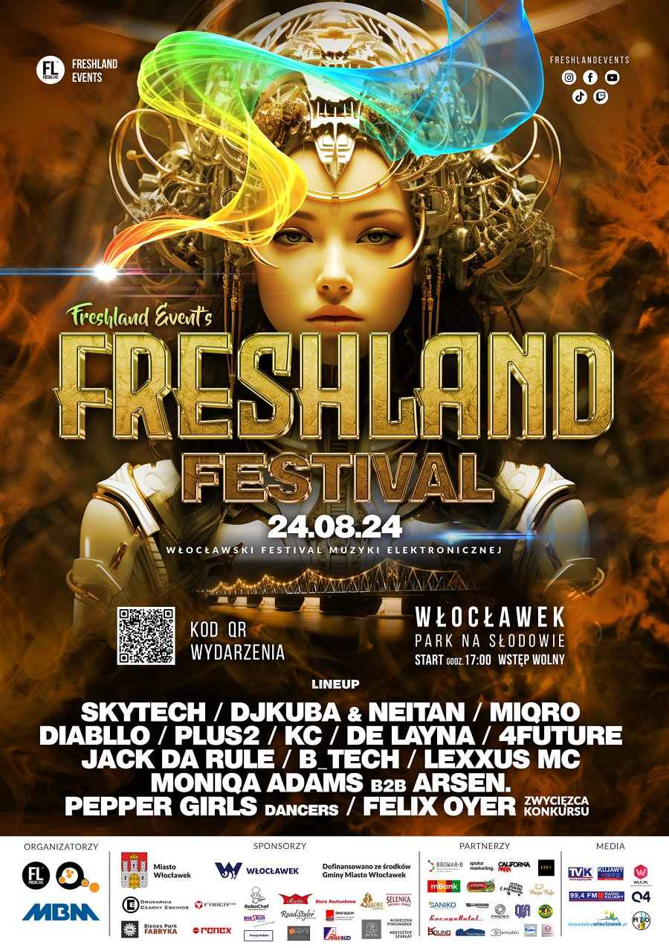

Freshland Festival to nie tylko święto muzyki, ale również ważne wydarzenie kulturalne, które integruje społeczność Włocławka i przyciąga turystów z różnych zakątków Polski. Dzięki wsparciu Grupy RENEX, festiwal stale się rozwija, stając się jedną z wizytówek kulturalnych regionu. Takie inicjatywy są kluczowe dla budowania pozytywnego wizerunku miasta i przyczyniają się do jego promocji na mapie Polski jako dynamicznego i nowoczesnego ośrodka kulturalnego.

**Grupa RENEX – partner lokalnych inicjatyw**

Grupa RENEX od lat zajmuje się nie tylko dostarczaniem zaawansowanych rozwiązań technologicznych dla przemysłu elektronicznego, ale również aktywnym uczestnictwem w życiu społecznym Włocławka i okolic. Firma regularnie wspiera różnorodne inicjatywy, zarówno kulturalne, jak i edukacyjne. Wsparcie Freshland Festival jest częścią szerszej strategii Firmy, która obejmuje promowanie innowacji i nowoczesnych technologii wśród młodego pokolenia oraz wspieranie rozwoju lokalnych inicjatyw kulturalnych.



W poprzednich latach Grupa RENEX była zaangażowana w organizację wielu wydarzeń w regionie, w tym także w poprzednie edycje Freshland Festival, a także w inne przedsięwzięcia kulturalne i sportowe, takie jak Festiwal Palma czy Mistrzostwa Polski U23 w Lekkoatletyce. Zaangażowanie RENEX w Freshland Festival podkreśla ich długofalową strategię wspierania wydarzeń, które przyczyniają się do rozwoju społeczności lokalnej.

Zaangażowanie Grupy RENEX w organizację Freshland Festival po raz kolejny pokazuje, że jest to firma, która nie tylko dostarcza nowoczesne technologie, ale także aktywnie wspiera lokalną społeczność, promując kulturę i innowacje na najwyższym poziomie. Freshland Festival 2024 z pewnością zapisze się jako jedno z najważniejszych wydarzeń muzycznych tego roku, dostarczając niezapomnianych wrażeń wszystkim uczestnikom.

**Link do wydarzenia:** [**https://www.facebook.com/events/337776975818599**](https://www.facebook.com/events/337776975818599)